口罩颗粒物过滤效率测试仪校准规范

1 范围
本规范适用于口罩颗粒物过滤效率测试仪的校准。
2 引用文件
本规范引用了下列文件：
JJF 1562-2016 凝结核粒子计数器校准规范
GB 2626-2019 呼吸防护 自吸过滤式防颗粒物呼吸器
GB/T 15445.5-2011 粒度分析结果的表述 第 5 部分：用对数正态概率分布进行粒度
分析的计算方法
GB/T 32610-2016 日常防护型口罩技术规范
凡是注日期的引用文件，仅注日期的版本适用于本规范；凡是不注日期的引用文件，
其最新版本（包括所有的修改单）适用于本规范。
3 术语
JJF 1562、GB 2626、GB/T 32610 和 GB/T 15445.5 界定的及以下术语和定义适用于本
规范。
3.1 过滤效率 filter efficiency
在规定条件下，口罩罩体滤除颗粒物的能力，用百分数表示。
[来源：GB/T 32610-2016 ，3.2]
3.2 气溶胶 aerosol
悬浮于气体中的固体和/或液体颗粒分散体系。
[来源：JJF 1562-2016 ，3. 1]
3.3 计数中位径 count median diameter（CMD）
当把颗粒物按粒径大小排序时，比它粒径大的和比它粒径小的颗粒物质量各占颗粒
物总质量 50%的粒径。
[来源：GB 2626-2019 ，3.24]
3.4 几何标准偏差 geometric standard deviation（GSD）
标准偏差的指数函数。本规范中用于描述气溶胶颗粒直径的分散程度。

[来源： GB/T 15445.5-2011,3]
4 概述
口罩颗粒物过滤效率测试仪(以下简称“测试仪”)用于口罩颗粒物过滤效率的测 试。其工作原理是通过盐性或油性气溶胶发生装置产生一定浓度及粒径分布的气溶胶颗 粒，以规定流量通过被测样品，使用气溶胶浓度测量仪检测通过被测样品前后(上下游) 的颗粒物浓度。以气溶胶通过被测样品后颗粒物浓度的减少量来评价被测样品对颗粒物 的过滤效率。口罩颗粒物过滤效率测试仪主要由气溶胶发生和混匀系统、口罩夹具、流 量控制系统、抽气动力及排放系统、气溶胶浓度测量系统、差压计以及数据处理和输入
输出单元组成，如图1所示。
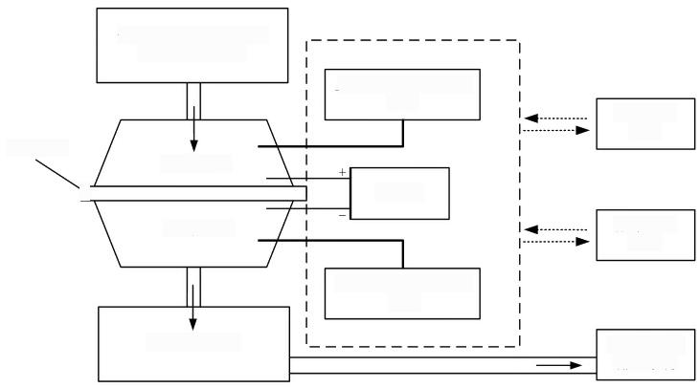
气溶胶发生(盐性或油
性)及混匀系统
上游气溶胶浓度测量
系统
输入输出 单元
被测样品
夹具(上)
E
数据处理 单元
下游气溶胶浓度测量
系统
抽气动力及 排放系统
流量控制系统
夹具(下)
差压计
图 1 口罩颗粒物过滤效率测试仪结构示意图
5 计量特性
测试仪的计量特性见表1。
表1 计量特性
序号 | 校准项目 | 性能指标
 | 流量示值误差 | 不超过±3%
2 | 流量重复性 | 不大于1%
3 | 阻力示值误差 | 不超过±10Pe

4 | 气溶胶粒径分布 | 盐性气溶胶：计数中位径(CMD)为(0.075±0.020)μm 粒径分布的几何标准偏差不大于1.86;  油性气溶胶：计数中位径(CMD)为(0.185±0.020)μm 粒径分布的几何标准偏差不大于1.60。

5 | 过滤效率示值误差 | 过滤效率标准值≥90%时：不超过±2%；  过滤效率标准值≥80%～<90%时：不超过±3%； 过滤效率标准值<80%时：不超过±5%。
注： 以上指标不适用于测试仪的合格性判定，仅供参考。
6 校准条件
6.1 环境条件
6.1.1 环境温度：（25±5） ℃;
6.1.2 相对湿度：≤85%；
6.1.3 其他：远离振动、电磁干扰，避免阳光直射。
6.2 测量标准及其他设备
6.2.1 口罩颗粒物过滤效率测试仪校准装置（以下简称“校准装置 ”）
校准装置包括标准流量计、数字压力计、原位气溶胶稀释器等标准器和校准工装，
详见附录 A。
在满足表 1 的气溶胶粒径分布条件下，校准装置的扩展不确定度应满足表 2 的要求。
表 2 过滤效率标准值的扩展不确定度

过滤效率标准值 | 扩展不确定度 U (k=2)
≥90% | 1.0%
≥80%～<90% | 1.5%
<80% | 2.5%
6.2.1.1 标准流量计
测量范围（0～100）L/min ，准确度等级不低于 1.0 级。
6.2.1.2 数字压力计
测量范围（0～1000）Pa ，准确度等级不低于 0.2 级。
6.2.1.3 原位气溶胶稀释器
原位气溶胶稀释器的结构如图 A.2 所示，与标准流量计（6.2.1. 1）和数字压力计 （6.2.1.2）组合可提供的标准过滤效率值应包含（99±0.5）% 、（95±1）% 、（90±2）%
和（80±5）%。
6.2.1.4 校准工装
包括流量校准工装、阻力校准工装和气溶胶粒径分布取样工装。
6.2.2 扫描电迁移率粒径谱仪（以下简称“粒径谱仪 ”）

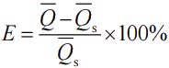
粒径测量范围(10nm～1μm), 颗粒计数效率(100±10)%,颗粒计数重复性不大
于 3 % 。
6.2.3 气溶胶稀释器
工作流量可以与粒径谱仪的采样流量相匹配，稀释比应至少包含10:1。
7 校准项目和校准方法
7.1 外观与功能检查
测试仪应具有下列标识：名称、型号、出厂编号、制造厂名及制造日期。
测试仪外观应完好，所有零件应紧固无松动，不应有妨碍正常工作的机械损伤。通 电后，各部件都能正常工作，各旋钮、按键应能正常调节，气路连接正确，密封完好无
漏气现象，显示单元应清晰完整。
盐性气溶胶的测试仪应具有能将所发生的颗粒物的荷电进行中和的装置。
7.2 流量示值误差
将校准装置中的标准流量计通过流量校准工装接入测试仪的夹持机构，如图2所示。
根据实际需要，选择85L/min、30L/min 或客户要求的其它流量点进行校准。
启动测试仪，待稳定后，同时读取标准流量计和测试仪流量示值，重复测量3次，
取算术平均值，按照公式(1)进行流量示值误差计算。
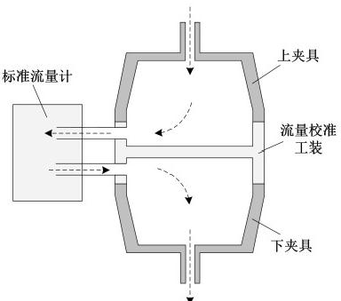

图2 流量校准安装示意图

(1)

式中：
E—— 流量示值误差，%;

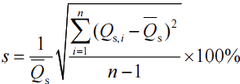
Q—— 测试仪3次流量示值的算术平均值， L/min;

Q,——标准流量计3次测量结果的算术平均值， L/min。
7.3 流量重复性
按条款7.2安装标准流量计，将流量设定为85L/min, 待测试仪运行稳定后，读取标
准流量计示值。终止测试仪的工作，待重新启动并运行稳定后，再次读取标准流量计示
值。共计重复6次，按公式(2)计算流量重复性。

(2)

式中：
s 流量重复性，%;
n 测量次数；
Q——第 i次测量结果，L/min;
Q₃——标准流量计6次测量结果的算术平均值， L/min。
7.4 阻力示值误差
将校准装置中的数字压力计通过阻力校准工装接入测试仪的夹持机构，如图3所示。 设定测试仪流量为30L/min或可达到的流量下限，调节校准装置流量控制阀，使得数字 压力计示值分别达到约100Pa 、200Pa 、300Pa 、500Pa 和800Pa。运行稳定后，分别读取
数字压力计和测试仪压力示值，按公式(3)计算阻力示值误差。
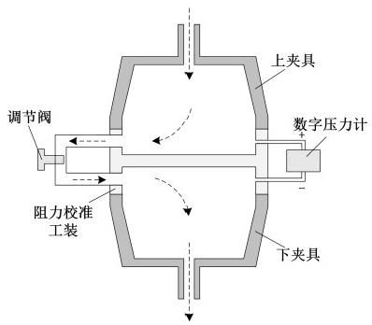
图3 阻力校准安装示意图

△p=p-P: (3)
式中：
△p 阻力示值误差， Pa;
p 测试仪压力测定值，Pa;
p. 数字压力计压力测定值，Pa。

7.5 气溶胶粒径分布
将校准装置的取样工装接入测试仪夹持机构，如图4所示。取样工装的取样口通过 气溶胶稀释器与粒径谱仪的进气口相连接。开启测试仪，调节测试仪上游气溶胶浓度， 使得经过稀释后的气溶胶颗粒数量浓度在(5000～8000)个/cm³ 范围内。操作粒径谱仪，
测得试验气溶胶的计数中位径和几何标准偏差。
盐性气溶胶和油性气溶胶应分别测量。

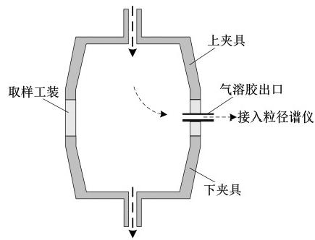

图4 气溶胶粒径分布测量取样示意图
7.6 过滤效率示值误差
7.6.1 封闭校准装置中原位气溶胶稀释器的所有毛细管入口，并将其接入测试仪的夹持 机构。在85L/min 流量条件下，启动盐性或油性气溶胶的过滤效率测试程序。待运行稳 定后，观察测试仪过滤效率测量结果是否能稳定在99.97%以上。如不能，应按照说明书 对测试仪状态和参数重新进行调整，直至满足要求，方可继续进行校准。
7.6.2 调整原位气溶胶稀释器的稀释倍数到100左右，使得过滤效率标准值位于 (99±0.5)%的范围内。稀释倍数及过滤效率标准值的计算方法见附录A 或校准装置说 明书。

7.6.3 将调整到位的原位气溶胶稀释器安装在测试仪上下夹具之间，如图5所示。在 85L/min 流量条件下，启动盐性或油性气溶胶的过滤效率测试程序。待测试仪运行稳定后， 记录测试仪过滤效率示值，重复3次，取算术平均值，按公式(4)计算过滤效率示值误
差。

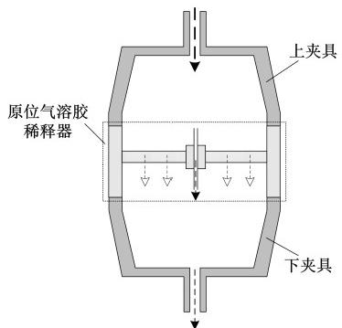

图5 原位气溶胶稀释器安装示意图
AF=F-F (4)
式中：
AF 过滤效率示值误差，%;
F 测试仪过滤效率示值的算术平均值，%;
E 校准装置的过滤效率标准值，%。
7.6.4 依次调整原位气溶胶稀释器的稀释倍数到20倍、10倍和5倍左右，使得过滤效率 标准值分别位于(95±1)%、 (90±2)%和(80±5)%的范围内，按照条款7.6.3 的方法 逐一进行过滤效率示值误差的校准。
7.6.5 盐性和油性气溶胶的过滤效率示值误差应分别校准。 8 校准结果表达
校准结果应在校准证书(报告)上反映，校准证书(报告)应至少包括以下信息：
a) 标题，如“校准证书”;
b) 实验室名称和地址；
c) 进行校准的地点(如果与实验室的地址不同);

d) 证书或报告的唯一性标识（如编号），每页及总页数的标识；
e) 送校单位的名称和地址；
f) 被校对象的描述和明确标识；
g) 进行校准的日期，如果与校准结果的有效性和应用有关时，应说明被校对象的
接收日期；
h) 如果与校准结果的有效性和应用有关时，应对被校样品的抽样程序进行说明；
i) 校准所依据的技术规范的标识，包括名称及代号；
j) 本次校准所用测量标准的溯源性及有效性说明；
k) 校准环境的描述；
l) 校准结果及其测量不确定度的说明；
m) 对校准规范的偏离的说明；
n) 校准证书或校准报告签发人的签名、职务或等效标识；
o) 校准结果仅对被校对象有效的声明；
p) 未经实验室书面批准，不得部分复制证书的声明。
校准原始记录格式见附录 B ，校准证书（报告）内页格式见附录 C。
9 复校时间间隔
由于复校时间间隔的长短由测试仪的使用情况、使用者和测试仪本身质量等诸多因 素决定，因此送校单位可根据实际使用情况自主决定复校时间间隔。复校时间间隔建议 不超过 1 年。在相邻两次校准期间，如对测试仪的检测数据有怀疑或测试仪更换主要部
件及修理后应对测试仪重新校准。

附录A
口罩颗粒物过滤效率测试仪校准装置
A.1 组成结构
如图A.1 所示，校准装置分别由流量校准模块、阻力校准模块和原位气溶胶稀释器 三部分组成。其中，图A.1-a 为流量校准模块，主要由标准流量计和流量校准工装组成， 标准流量计的进气口和出气口分别与流量校准工装的出气口和进气口相连接。图A.1-b 为阻力校准模块，主要由数字压力计和具有调节阀的阻力校准工装组成，数字压力计的 高压端和低压端通过阻力校准工装分别接入测试仪的上游和下游。图A.1-c 为原位气溶胶 稀释器，主要由稀释器入口、过滤器、限流器和稀释器出口组成。其结构型式符合原位 气溶胶稀释法的功能要求。其中，作为气溶胶流路的限流器可由一支或多支具有一定规
格的毛细管组成。
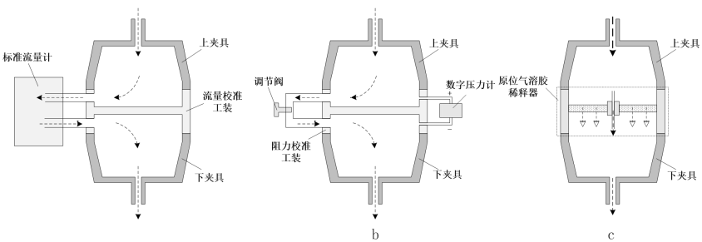
图A.1 口罩颗粒物过滤效率测试仪校准装置组成结构示意图
a b
A.2 工作原理
A.2.1 流量校准模块
如 图A.1-a所示，对流量校准时，来自测试仪上游的气流，通过流量校准工装被全部 导入标准流量计进行测量。测量后的气流通过标准流量计出口导出后，再次经由流量校 准工装全部送回到测试仪下游。整个校准过程在封闭管路内进行，测试仪气流不与外界
大气相接触。流量校准模块带来的气流阻力应符合测试仪的正常工况条件。
A.2.2 阻力校准模块
如图 A.1-b所示，对阻力校准时，来自测试仪上游的气流，在经过调节阀后全部被
送回测试仪下游。通过调节阀的调整，使得测试仪在一定流量条件下工作稳定后，数字

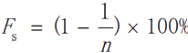
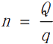
压力计的读数分别达到并稳定在条款7.4中各校准点附近。同时观察记录测试仪和数字压
力计的阻力示值，按照条款7.4进行阻力示值误差的计算。
A.2.3 原位气溶胶稀释器
如图 A.1-c所示，对过滤效率校准时，需要将稀释器入口与上游夹具密合连接，稀释 器出口与下游夹具密合连接，使得校准过程中没有外部气流导入和内部气流导出。来自 测试仪上游的气溶胶全部在稀释器入口处进行分流， 一路通过过滤器净化后成为稀释气， 另一路携带气溶胶颗粒，直接经过限流器到达稀释器出口。两路气流在稀释器出口处相 遇混合，并回到测试仪流路继续进行下游浓度测量。经此过程，原位气溶胶稀释器将上
游气溶胶按照预先设定的分流比例进行了原位稀释。

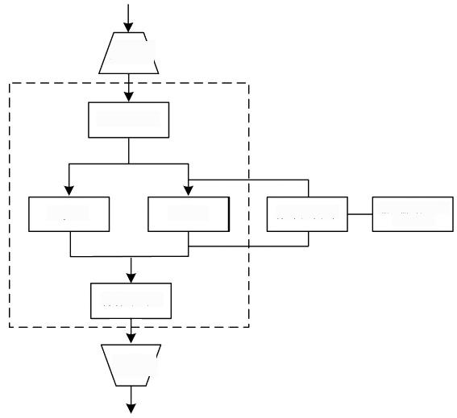
上夹具

稀释器入口

过滤器 限流器

稀释器出口

下夹具/
输入输出及数据 处理模块
数字压力计

图A.2 原位气溶胶稀释器结构示意图
A.3 原位气溶胶稀释器的标定
原位气溶胶稀释器的稀释倍数n 决定了校准装置提供的过滤效率标准值 Fs。而稀释 倍数n则由校准过程中测试仪的实际工况流量Q 和经过稀释器限流孔的气溶胶流量q 计
算得到。公式如下：

(A.1)
,
式中Q 通过图A.1-a中的流量模块对测试仪工况流量进行校准并测量后得到。而q

则需通过图 A.2 中的数字压力计测量值经计算得到。根据哈根-泊肃叶公式，通过限流毛
细管路体积流量 q 可由公式（A.2）近似得到：

q

式中：

d4 p
128 L

（A.2）

q——通过毛细管的流量，L/min；
Δp——毛细管进口与出口之间的压差，Pa；
η——使用温度下空气的动力黏度（20℃ , 1atm 状态下空气：η= 1.82×10-5 Pa · s ）；
L——毛细管长度，mm；
d——毛细管内径，mm。
由公式（A.2）可知，对于给定的毛细管，在稳定的环境条件下，通过毛细管的流量 与压差呈线性关系。实际上，由于毛细管内径和长度的微小偏差，以及毛细管内壁的瑕 疵，准确的毛细管流量不能直接通过计算得到。需采取如下标定方式获得校准因子：在 某个压差范围内，使用标准流量计和数字压力计在一系列不同压差下，分别测量通过一 支或多支毛细管路的实际流量，将压差与流量进行线性拟合并获得校准曲线。该直线的
斜率作为校准因子，用于确定实测过程中采集到的某一压差下，通过毛细管的体积流量，
进而计算得到稀释倍数和过滤效率标准值。
A.4 校准装置的扩展不确定度评定
数学模型：

Fs (1 ) 100%
灵敏系数：
Fs 1 Fs q
q Q Q Q2
则：
u2 (Fs ) 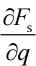2 u2 (q) 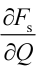2 u2 (Q) 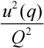 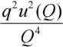
u2 (q) q2u2 (Q)
u(F )
s Q2 Q4

以上内容仅为本文档的试下载部分，为可阅读页数的一半内容。如要下载或阅读全文，请访问：https://d.book118.com/335002124141011040

